養分02-04動物如何獲得養分
選擇
- 題號：0810456 難易度：中 學習內容：Db-IV-1 主題：養分與能量
（ ）關於人體消化作用的敘述，下列何者錯誤？ (A)胃液中的鹽酸可以幫助胃液中酵素的作用 (B)人體攝食而吃進的水分和養分，全部在小腸被吸收 (C)人體所分泌的消化液中大部分含有酵素 (D)唾液中含有能分解澱粉的酵素。
《答案》B
- 題號：0810457 難易度：中 學習內容：Db-IV-1 主題：養分與能量
（ ）關於人體消化系統的敘述，下列何者錯誤？ (A)肝臟分泌的膽汁注入小腸上端 (B)消化腺所分泌的消化液經由血液進入消化管中 (C)胃呈囊狀，可暫時儲存食物 (D)蛋白質在胃內進行初步的分解。
《答案》B
- 題號：0810458 難易度：中 學習內容：Db-IV-1 主題：養分與能量
（ ）下列何者不屬於人體消化系統的器官？ (A)腎臟 (B)唾腺 (C)胰臟 (D)小腸。
《答案》A
- 題號：0810459 難易度：中 學習內容：Db-IV-1 主題：養分與能量
（ ）下列何者屬於消化腺？ (A)食道 (B)大腸 (C)胰臟 (D)腎臟。
《答案》C
- 題號：0810460 難易度：中 學習內容：Db-IV-1 主題：養分與能量
（ ）關於人體消化器官的敘述，下列何者正確？ (A)食道可藉由管壁的運動，讓食物往胃部移動 (B)胃的主要功能是吸收養分 (C)小腸分泌的腸液含有鹽酸，可以幫助酵素分解蛋白質 (D)大腸是吸收胺基酸及葡萄糖的主要場所。
《答案》A
- 題號：0810461 難易度：難 學習內容：Db-IV-1 主題：養分與能量
（ ）植物根部的根毛與小腸內壁的絨毛均是和吸收有關的構造，試問根毛或絨毛呈現突起狀，其意義為何？ (A)有效保護內部 (B)便於分泌化學物質 (C)增加吸收的表面積 (D)無特殊生理意義。
《答案》C
- 題號：0810462 難易度：中 學習內容：Db-IV-1 主題：養分與能量
（ ）人體器官中，肛門是屬於哪一種器官系統？ (A)泌尿系統 (B)神經系統 (C)消化系統 (D)生殖系統。
《答案》C
- 題號：0810463 難易度：難 學習內容：Db-IV-1 主題：養分與能量
（ ）附圖為人體消化系統的簡圖。關於此圖，下列敘述何者正確？
(A)甲、乙、戊只負責磨碎或推進食物 (B)丙分泌的消化液由導管送入辛進行分解作用 (C)戊的內壁有很多絨毛，是吸收食物中所有水分、礦物質的場所 (D)己分泌的膽汁不含任何消化酵素，但可協助脂質的消化。
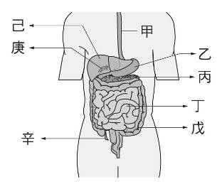
《答案》D
- 題號：0810464 難易度：中 學習內容：Db-IV-1 主題：養分與能量
（ ）「草食性的乳牛所生產的牛奶，其中的養分可為人體所消化吸收。」在上述能量轉換的過程中，不會經過下列哪一種作用？ (A)分解作用 (B)合成作用 (C)攝食作用 (D)光合作用。
《答案》D
- 題號：0810465 難易度：中 學習內容：Db-IV-1 主題：養分與能量
（ ）附圖為人體部分消化系統示意圖，其中有哪些是具有消化腺的部位？
(A)甲乙戊己 (B)甲乙丙丁 (C)乙丙丁己 (D)乙丙戊己。
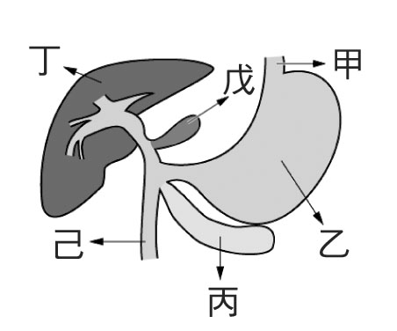
《答案》C
- 題號：0810466 難易度：中 學習內容：Db-IV-1 主題：養分與能量
（ ）如果人體肝臟喪失分泌消化液的功能，則下列哪一種養分的消化效率將會降低？ (A)蛋白質 (B)脂質 (C)澱粉 (D)纖維素。
《答案》B
- 題號：0810467 難易度：中 學習內容：Db-IV-1 主題：養分與能量
（ ）下列哪一人體器官與蛋白質的消化無關？ (A)胃 (B)小腸 (C)胰臟 (D)肝臟。
《答案》D
- 題號：0810468 難易度：中 學習內容：Db-IV-1 主題：養分與能量
（ ）胰液中的酵素能分解下列何種物質？ (A)醣類 (B)蛋白質 (C)脂質 (D)以上三種物質都可被胰液中的酵素分解。
《答案》D
- 題號：0810469 難易度：易 學習內容：Db-IV-1 主題：養分與能量
（ ）關於各種動物與其對應的攝食構造，下列何者錯誤？甲.水螅：鞭毛；乙.人類：牙齒；丙.蝴蝶：管狀口器。 (A)只有甲 (B)甲乙 (C)乙丙 (D)甲丙。
《答案》A
- 題號：0810470 難易度：易 學習內容：Db-IV-1 主題：養分與能量
（ ）動物攝食後，大分子養分要變成小分子養分才可供細胞吸收，試問大分子變小分子的過程叫什麼？ (A)氧化作用 (B)消化作用 (C)光合作用 (D)合成作用。
《答案》B
- 題號：0810471 難易度：中 學習內容：Db-IV-1 主題：養分與能量
（ ）下列哪一個人體器官不屬於消化管的一部分？ (A)咽 (B)肛門 (C)胃 (D)心臟。
《答案》D
- 題號：0810472 難易度：易 學習內容：Db-IV-1 主題：養分與能量
（ ）在動物體內，將小分子轉變成大分子的過程稱作什麼？ (A)合成作用 (B)光合作用 (C)分解作用 (D)消化作用。
《答案》A
- 題號：0810473 難易度：中 學習內容：Db-IV-1 主題：養分與能量
（ ）關於人體消化管的敘述，下列何者為非？ (A)食道藉管壁蠕動可推送食物 (B)口腔中有牙齒，可咬碎食物利於吞嚥 (C)小腸是一條長管子，主要功能為儲存食物 (D)大腸能吸收食物中剩餘的水分。
《答案》C
- 題號：0810474 難易度：中 學習內容：Db-IV-1 主題：養分與能量
（ ）關於代謝作用，下列敘述何者錯誤？ (A)植物將葡萄糖變成澱粉屬於代謝作用的一種 (B)動物不會進行代謝作用 (C)將蛋白質分解成胺基酸也屬於代謝作用的一種形式 (D)澱粉和脂質分解成小分子物質屬於代謝作用。
《答案》B
- 題號：0810475 難易度：中 學習內容：Db-IV-1 主題：養分與能量
（ ）關於人體的各種構造與功能配對，下列何者正確？ (A)胃：吸收蛋白質 (B)膽囊：儲存膽汁 (C)腎臟：分泌膽汁 (D)大腸：消化食物。
《答案》B
- 題號：0810476 難易度：易 學習內容：Db-IV-1 主題：養分與能量
（ ）人體內主要吸收養分的器官為下列何者？ (A)胰臟 (B)大腸 (C)胃 (D)小腸。
《答案》D
- 題號：0810477 難易度：中 學習內容：Db-IV-1 主題：養分與能量
（ ）關於人體消化管與消化液的敘述，下列何者為非？ (A)胃液為酸性的 (B)消化管收縮、蠕動可增加食物與消化液的混合 (C)膽汁中有豐富的消化酵素 (D)唾腺分泌唾液進入口腔，以初步分解澱粉。
《答案》C
- 題號：0810478 難易度：中 學習內容：Db-IV-1 主題：養分與能量
（ ）當病患要補充體力時，醫生可能會為病患注射下列哪一種液體，以快速的提供能量來源？ (A)葡萄糖液 (B)澱粉液 (C)食鹽水 (D)水分。
《答案》A
- 題號：0810479 難易度：難 學習內容：Db-IV-1 主題：養分與能量
（ ）下述的哪些消化液可以幫助澱粉分解，轉變成人體可吸收的小分子？甲.唾液；乙.胃液；丙.膽汁；丁.胰液；戊.腸液。 (A)甲、丁、戊 (B)乙、丁 (C)乙、丙、戊 (D)丙、丁、戊。
《答案》A
- 題號：0810480 難易度：中 學習內容：Db-IV-1 主題：養分與能量
（ ）大雄晚餐吃下牛肉(主成分為蛋白質)，經由消化作用後，牛肉主要會轉變成哪一種小分子養分？ (A)甘油 (B)脂肪酸 (C)葡萄糖 (D)胺基酸。
《答案》D
- 題號：0810481 難易度：中 學習內容：Db-IV-1 主題：養分與能量
（ ）小華的爸爸因為膽囊切除，導致脂質消化受到影響，試問膽汁是由哪一個器官所分泌？ (A)膽囊 (B)胃 (C)肝臟 (D)小腸。
《答案》C
- 題號：0810482 難易度：中 學習內容：Db-IV-1 主題：養分與能量
（ ）附圖為人體部分消化系統示意圖，則食物在消化管內移動的過程中，不會經過哪些部位？
(A)甲乙己 (B)丙丁戊 (C)丁戊己 (D)甲丙戊。
《答案》B
- 題號：0810483 難易度：易 學習內容：Db-IV-1 主題：養分與能量
（ ）吃入口中的米飯，其所含的澱粉將會被何處所分泌的消化液初步分解？ (A)唾腺 (B)食道 (C)胃腺 (D)腸腺。
《答案》A
- 題號：0810484 難易度：中 學習內容：Db-IV-1 主題：養分與能量
（ ）關於人體攝食後，養分的分解和吸收，下列何者錯誤？ (A)澱粉分解後，可以變成葡萄糖 (B)蛋白質分解後才可進入細胞內加以利用 (C)小腸內壁的皺褶和指狀突起，可以增加養分吸收的面積 (D)大腸內壁能分泌腸液，分解澱粉、蛋白質和脂質。
《答案》D
- 題號：0810485 難易度：中 學習內容：Db-IV-1 主題：養分與能量
（ ）最先開始消化澱粉，以及主要吸收其養分的位置分別在人體消化道何處？ (A)小腸；小腸 (B)胃；小腸 (C)口腔；胃 (D)口腔；小腸。
《答案》D
- 題號：0810486 難易度：中 學習內容：Db-IV-1 主題：養分與能量
（ ）試問人體內所分泌的消化液之作用，下列何者錯誤？ (A)唾液可分解蛋白質 (B)胃液可分解蛋白質 (C)膽汁可將脂質變成顆粒較小的脂肪球 (D)唾液可分解澱粉。
《答案》A
- 題號：0810487 難易度：易 學習內容：Db-IV-1 主題：養分與能量
（ ）蛋白質在人體中最後會被消化分解成下列何者？ (A)葡萄糖 (B)胺基酸 (C)脂肪酸 (D)甘油。
《答案》B
- 題號：0810488 難易度：易 學習內容：Db-IV-1 主題：養分與能量
（ ）目前流行的高纖食品，其所含纖維素對人體的作用為何？ (A)提供身體所需養分 (B)增加香味 (C)促進消化道蠕動 (D)消滅體內細菌。
《答案》C
- 題號：0810489 難易度：易 學習內容：Db-IV-1 主題：養分與能量
（ ）下列哪一個消化管沒有消化液直接注入並作用？ (A)口腔 (B)食道 (C)胃 (D)小腸。
《答案》B
- 題號：0810490 難易度：中 學習內容：Db-IV-1 主題：養分與能量
（ ）如附圖所示，甲為一消化腺，其分泌的消化液主要在何處發揮作用？ (A)口腔 (B)胃 (C)小腸 (D)大腸。
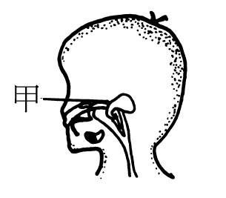
《答案》A
- 題號：0810491 難易度：中 學習內容：Db-IV-1 主題：養分與能量
（ ）附圖為人體消化系統示意圖，若美旬下午喝了一杯富含蛋白質的無糖高纖豆漿，則此豆漿最先在何處被消化？ (A)乙 (B)丙 (C)丁 (D)戊。
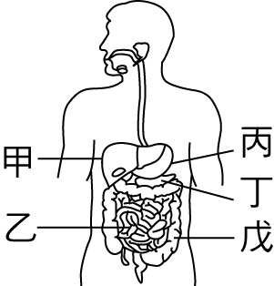
《答案》B
- 題號：0810492 難易度：中 學習內容：Db-IV-1 主題：養分與能量
（ ）附圖為人體消化系統部分示意圖，試問圖中何者所分泌的消化液不含消化酵素？ (A)甲 (B)乙 (C)丁 (D)戊。
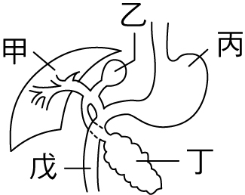
《答案》A
- 題號：0810493 難易度：中 學習內容：Db-IV-1 主題：養分與能量
（ ）美華不小心吃太多胃酸抑制劑，造成胃中酸性降低，則何種養分消化會受到影響？ (A)澱粉 (B)脂質 (C)蛋白質 (D)醣類。
《答案》C
- 題號：0810494 難易度：中 學習內容：Db-IV-1 主題：養分與能量
（ ）附圖為人類腸道示意圖，試問圖中何者是人體主要吸收水分的場所？ (A)甲 (B)乙 (C)丙 (D)丁。
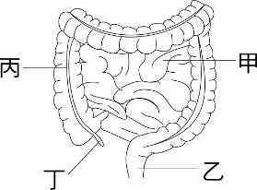
《答案》A
- 題號：0810495 難易度：中 學習內容：Db-IV-1 主題：養分與能量
（ ）附圖為人體小腸剖面圖，試問圖中X的作用主要為何？ (A)推擠食物團前進 (B)使食物與消化液混合均勻 (C)磨碎食物 (D)增加養分吸收的表面積。
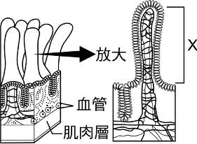
《答案》D
- 題號：0810496 難易度：難 學習內容：Db-IV-1 主題：養分與能量
（ ）下列哪些消化液與脂質的消化有關？甲.唾液；乙.膽汁；丙.胃液；丁.胰液。 (A)只有乙丁 (B)只有甲丙 (C)只有丙丁 (D)甲乙丙丁。
《答案》A
- 題號：0810497 難易度：中 學習內容：Db-IV-1 主題：養分與能量
（ ）目前流行的減肥食品「甲殼素」，具有包覆油脂、使人體無法消化吸收脂質的作用，試問此一消化功能主要在哪一段消化管中發生？ (A)食道 (B)胃 (C)小腸 (D)大腸。
《答案》C
- 題號：0810498 難易度：易 學習內容：Db-IV-1 主題：養分與能量
（ ）人體無法消化分解吸收何種養分？ (A)澱粉 (B)蛋白質 (C)脂質 (D)纖維素。
《答案》D
- 題號：0810499 難易度：難 學習內容：Db-IV-1 主題：養分與能量
（ ）強哥出車禍造成內臟破裂，其中胰臟受損最嚴重，試問強哥車禍後何種功能最不受影響？ (A)醣類的分解 (B)水分的吸收 (C)蛋白質的分解 (D)脂質的分解。
《答案》B
- 題號：0810500 難易度：中 學習內容：Db-IV-1 主題：養分與能量
（ ）醫師會替過胖的病人進行手術，將部分消化管截除，以減少養分的吸收，試問醫師應該是截除下列何者？ (A)食道 (B)胃 (C)小腸 (D)大腸。
《答案》C
- 題號：0810501 難易度：中 學習內容：Db-IV-1 主題：養分與能量
（ ）關於人體養分分解和吸收的敘述，下列何者正確？ (A)腸腺分泌的腸液只能分解脂質 (B)肝臟所製造的膽汁，可以分解脂質 (C)大腸中含有鹽酸，可防止食物腐敗 (D)消化後的養分主要在小腸被吸收。
《答案》D
- 題號：0810502 難易度：中 學習內容：Db-IV-1 主題：養分與能量
（ ）消化管的肌肉收縮產生的蠕動，其作用包含下列哪些？甲.推動食物；乙.儲藏養分；丙.分泌消化液；丁.磨碎食物；戊.使食物和消化液混合 (A)甲丁戊 (B)乙丙丁 (C)甲丙丁 (D)乙丙戊。
《答案》A
- 題號：0810503 難易度：中 學習內容：Db-IV-1 主題：養分與能量
（ ）關於消化液和其注入的消化器官，下列配對何者正確？ (A)胰液→小腸 (B)腸液→大腸 (C)膽汁→胃 (D)唾液→食道。
《答案》A
- 題號：0810504 難易度：中 學習內容：Db-IV-1 主題：養分與能量
（ ）下列消化液的作用，何者正確？ (A)唾液可消化蛋白質 (B)胃液可分解澱粉 (C)膽汁可將脂質變成脂肪球 (D)腸液只能分解脂質。
《答案》C
- 題號：0810505 難易度：中 學習內容：Db-IV-1 主題：養分與能量
（ ）關於人體消化作用的敘述，下列何者錯誤？ (A)唾液中含有能分解澱粉的酵素 (B)人體的水分和養分全部在小腸吸收 (C)胃酸的作用是防止食物腐敗，及幫助胃液中酵素的活動 (D)人體所分泌的消化液大都含有酵素。
《答案》B
- 題號：0810506 難易度：中 學習內容：Db-IV-1 主題：養分與能量
（ ）人體的消化道中，下列哪一組合的環境下最適於消化蛋白質？ (A)胃、中性環境 (B)胃、鹼性環境 (C)小腸、酸性環境 (D)小腸、鹼性環境。
《答案》D
- 題號：0810507 難易度：中 學習內容：Db-IV-1 主題：養分與能量
（ ）肝臟分泌的膽汁，其主要作用為何？ (A)將蛋白質分解成胺基酸 (B)將脂肪乳化成細小微粒 (C)將脂肪分解成脂肪酸和甘油 (D)促進小腸蠕動。
《答案》B
- 題號：0810508 難易度：易 學習內容：Db-IV-1 主題：養分與能量
（ ）人體消化系統中，分泌下列哪一種消化液可以協助脂質的乳化？ (A)唾液 (B)膽汁 (C)腸液 (D)胃液。
《答案》B
- 題號：0810509 難易度：中 學習內容：Db-IV-1 主題：養分與能量
（ ）若天威因故導致小腸內部的絨毛萎縮，則對天威會有何影響？ (A)將食物磨碎的功能減低 (B)將食物在消化管中推進的功能減低 (C)吸收養分的功能減低 (D)形成糞便的功能減低。
《答案》C
- 題號：0810510 難易度：中 學習內容：Db-IV-1 主題：養分與能量
（ ）小腸絨毛內有微血管網分布，其作用為何？ (A)將食物磨碎 (B)將不能吸收的食物殘渣形成糞便 (C)儲存食物，並能防止食物腐壞 (D)將絨毛吸收的養分送至其他各部位，供細胞利用。
《答案》D
- 題號：0810511 難易度：中 學習內容：Db-IV-1 主題：養分與能量
（ ）附圖的人體器官中，食物經吞嚥後，依序會經過哪些器官？ (A)甲丙己庚 (B)甲丙戊庚 (C)甲乙丁己 (D)乙丙庚己。
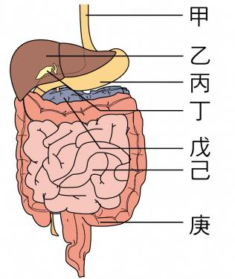
《答案》A
- 題號：0810512 難易度：中 學習內容：Db-IV-1 主題：養分與能量
（ ）附圖為人體的消化系統，下列敘述何者正確？ (A)丙、丁、戊、己、庚均可分泌不同的消化液 (B)己吸收的水分比庚來得多 (C)丁是分解醣類、脂質和蛋白質的主要部位 (D)乙、辛均有推進食物進入下一個消化管的功能。
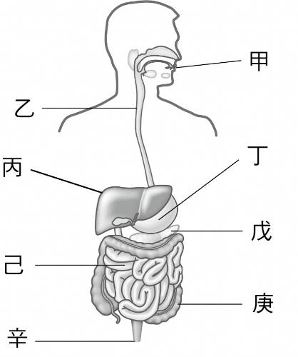
《答案》B
- 題號：0810513 難易度：中 學習內容：Db-IV-1 主題：養分與能量
（ ）下列各種動物的攝食方式，何者錯誤？ (A)草履蟲將食物直接吞噬進入細胞內 (B)水螅利用鞭毛捕捉水中的小動物 (C)蝴蝶利用管狀的口器吸食花蜜 (D)人類以牙齒幫助攝食。
《答案》B
- 題號：0810514 難易度：中 學習內容：Db-IV-1 主題：養分與能量
（ ）關於人體消化系統中的構造與功能的配對，下列何者正確？ (A)絨毛︰增加小腸吸收面積 (B)大腸︰吸收養分 (C)膽囊︰分泌膽汁 (D)咽︰分泌唾液分解澱粉。
《答案》A
- 題號：0810515 難易度：易 學習內容：Db-IV-1 主題：養分與能量
（ ）人體的消化系統中，哪一部分不會與食物直接接觸？ (A)咽 (B)胃 (C)肝臟 (D)小腸。
《答案》C
- 題號：0810516 難易度：易 學習內容：Db-IV-1 主題：養分與能量
（ ）非洲地區有許多營養嚴重缺乏的小孩，有些因蛋白質缺乏導致腹部明顯突出，下列哪種食物是這些小孩需補充的？ (A)麵包 (B)瘦肉 (C)米飯 (D)水果。
《答案》B
- 題號：0810517 難易度：易 學習內容：Db-IV-1 主題：養分與能量
（ ）無法消化的食物殘渣最後形成糞便，經肛門排出，則肛門屬於何種器官？ (A)生殖器官 (B)消化器官 (C)泌尿器官 (D)呼吸器官。
《答案》B
- 題號：0810518 難易度：中 學習內容：Db-IV-1 主題：養分與能量
（ ）邱伯伯罹患胃癌，必須切除部分的胃，試問邱伯伯的飲食應減少何種食物的攝取，以避免增加胃在消化養分上的負擔？ (A)蔬果類 (B)油脂類 (C)五榖雜糧類 (D)蛋豆魚肉類。
《答案》D
- 題號：0810519 難易度：中 學習內容：Db-IV-1 主題：養分與能量
（ ）附圖為人體的局部消化系統，圖中哪些器官會分泌消化液？ (A)甲乙丙戊 (B)甲乙丙丁 (C)甲丙丁戊 (D)甲丙丁己。
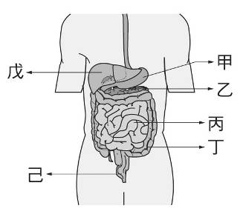
《答案》A
- 題號：0810524 難易度：難 學習內容：Db-IV-1 主題：養分與能量
（ ）在鄉間，為了養一群乳牛，阿土伯種了滿山的青草，乳牛吃下的青草(纖維素)最後轉變成乳牛體內的肝糖。從陽光的能量進入青草，轉變成養分開始，一直到乳牛將其轉為肝糖儲存，試問在此過程中進行的作用，其正確的順序為何？ (A)光合作用→合成作用→消化作用→合成作用 (B)光合作用→分解作用→消化作用→合成作用 (C)合成作用→光合作用→消化作用→分解作用 (D)光合作用→消化作用→合成作用→消化作用。
《答案》A
- 題號：0810525 難易度：中 學習內容：Db-IV-1 主題：養分與能量
（ ）阿民到東港吃鮪魚生魚片，試問其中所含蛋白質消化、吸收過程之合理順序為何？甲.由絨毛吸收；乙.牙齒嚼碎；丙.胃液分解；丁.腸液分解。 (A)甲乙丙丁 (B)丙丁乙甲 (C)乙丙甲丁 (D)乙丙丁甲。
《答案》D
- 題號：0810526 難易度：中 學習內容：Db-IV-1 主題：養分與能量
（ ）小杰與奇犽打完籃球後，到學校門口旁的炸雞店買炸雞排，炸雞店老闆在雞肉外面裹了一層酥炸粉，使雞排看起來更是香酥可口。關於炸雞排被消化的過程，下列敘述何者錯誤？ (A)口腔中的唾液可先將酥炸粉中的澱粉初步分解為小分子醣類 (B)雞肉中的蛋白質可在胃初步分解 (C)膽汁中的酵素可分解及消化雞排中的脂質 (D)雞排所含的各種養分，在小腸內被分解成小分子並吸收。
《答案》C
題組
- 題號：0810520 難易度：中 學習內容：Db-IV-1 主題：養分與能量
人體的消化系統如附圖所示，試根據此圖回答下列問題：
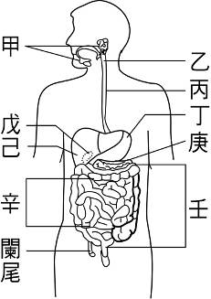
( )(1)會由導管注入小腸內的消化液，是由哪些消化腺所分泌的？ (A)乙、丙 (B)戊、己 (C)己、庚 (D)丁、戊。
( )(2)其內之消化液呈強酸性，可初步分解蛋白質的是哪一部位？ (A)甲 (B)乙 (C)丙 (D)丁。
( )(3)食物中大部分的水分及養分，主要由哪個構造所吸收？ (A)甲 (B)丁 (C)庚 (D)辛。
《答案》(1)C (2)D (3)D
- 題號：0810521 難易度：中 學習內容：Db-IV-1 主題：養分與能量
附圖是人體的消化系統示意圖，試根據此圖回答下列問題：
( )(1)沐藍吃了一客牛排，牛排中主要所含的養分會在人體中哪一個部位開始被消化？ (A)甲 (B)乙 (C)丙 (D)丁。
( )(2)承上題，這客牛排所含的養分，要到人體中的哪一個部位才會被充分消化和吸收？ (A)甲 (B)乙 (C)丙 (D)丁。
( )(3)承題(1)，圖中那些器官分泌的消化液，其中所含的酵素可協助分解牛排中主要所含的養分？ (A)甲乙丙 (B)丁戊己 (C)甲乙丙戊 (D)丙丁戊己。
《答案》(1)A (2)C (3)A
- 題號：0810522 難易度：中 學習內容：Db-IV-1 主題：養分與能量
附圖是人體的消化系統示意圖，試根據此圖回答下列問題：
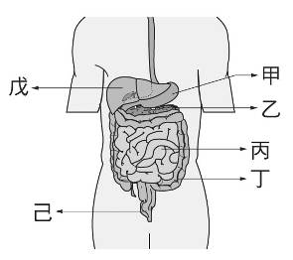
( )(1)下列哪一器官所分泌的消化液能消化醣類、蛋白質和脂質？ (A)甲 (B)乙 (C)戊 (D)丁。
( )(2)哪一消化腺分泌的消化液不含酵素，但可將脂質變成較小的脂肪球？ (A)甲 (B)乙 (C)丙 (D)戊。
《答案》(1)B (2)D
- 題號：0810523 難易度：中 學習內容：Db-IV-1 主題：養分與能量
附圖為人體的消化系統圖，試依此圖回答下列問題：
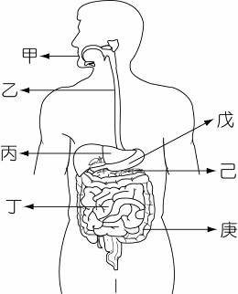
( )(1)下列哪一器官的名稱是錯誤的？ (A)甲為口腔 (B)乙為食道 (C)丙為胃 (D)丁為小腸。
( )(2)丙器官及己器官分泌的消化液將注入哪一個器官中，幫助養分的分解？ (A)乙 (B)丁 (C)戊 (D)庚。
( )(3)下列有關澱粉、蛋白質和脂質三種養分消化與吸收的敘述，哪一個正確？ (A)澱粉及脂質在甲器官，便開始分解 (B)蛋白質的消化和丁、戊、己器官分泌的消化液有關 (C)脂質的消化和丙、戊器官分泌的消化液有關 (D)澱粉、蛋白質和脂質三種養分被分解後，最後在庚器官被吸收。
《答案》(1)C (2)B (3)B

